目录

1. 登录 1

2. 审核校级管理员 1

3. 忘记密码 2

4. 报名管理（每个活动的操作步骤相同） 3

4.1. 筛选 3

4.2. 查看学生报名信息 3

4.3. 请先选择对应项目 3

4.4. 审核通过 3

4.5. 审核拒绝 4

4.6. 审核退回 4

4.7. 导出统计表 4

4.8. 上报统计表 4

5. 控制面板 5

5.1. 管理员管理 5

5.1.1. 修改（替换管理员） 5

5.1.2. 查询 6

5.2. 学校管理 6

5.2.1. 添加学校 6

5.2.2. 查询 6

# 登录

打开浏览器，输入http://qs.jlstnet.net/admin_2021/login.aspx网址，进入科协云平台管理系统的首页，输入账号、密码点击登录。

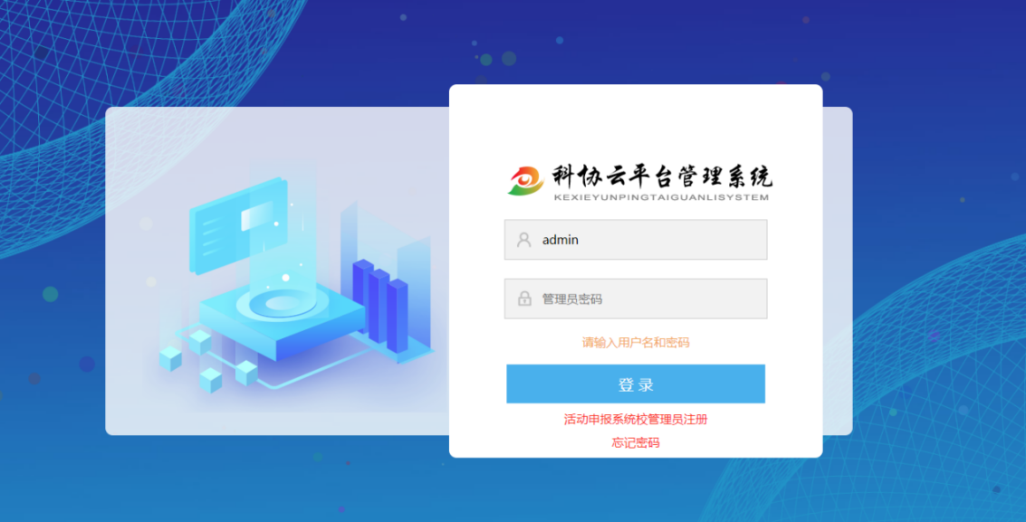

# 审核校级管理员

（注：在以前比赛中注册过的校级管理员，同时也是其他比赛的校级管理员会申请那个大赛的权限，也需要市级管理员重新审核，不然校级管理员无法查看该比赛相关信息）登录成功后，点击导航栏的控制面板，点击系统用户下的管理员管理栏目，右侧显示出用户信息，找到需要审核的校级管理员（新注册的校级管理员和重新申请权限的校级管理员当前状态都是禁用），点击修改按钮，跳转详细页面

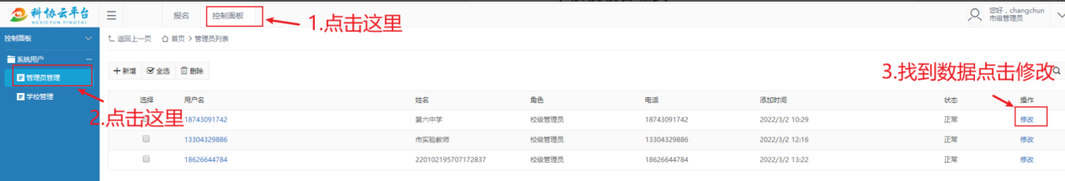

在管理员信息中把是否启用的状态更换到是（鼠标点击一下就行），点击提交保存按钮，就是审核通过了，审核通过后，该校管理员才能进行登录等一系列操作

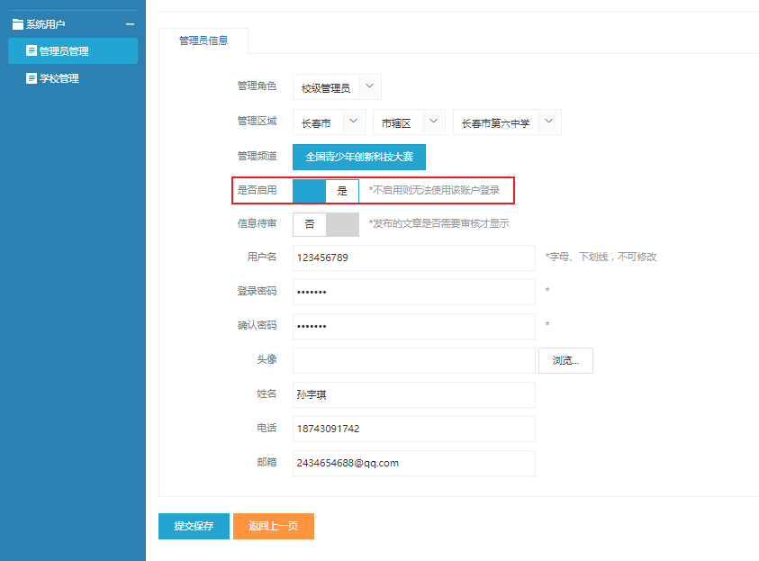

# 忘记密码

在登录过程中出现了用户名或密码有误，请重试！在确定自己曾经注册过账号并且账号没有错误的情况下点击下方的忘记密码按钮

如下图操作：

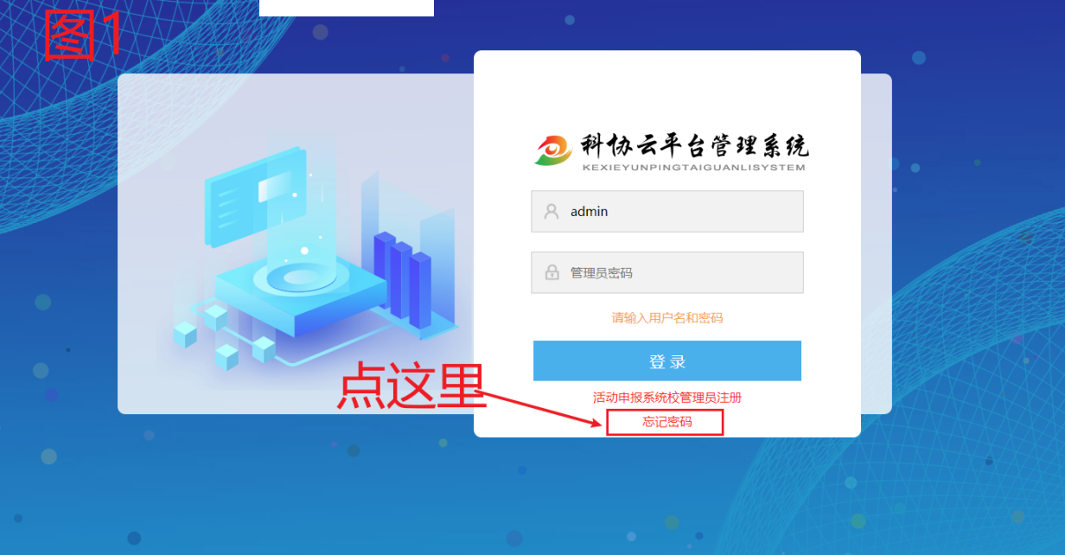

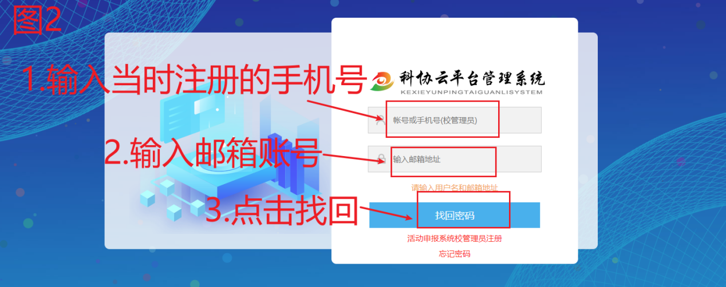

前两张图的步骤操作完后，会往你填写的邮箱里面发送邮件，打开邮件，点击链接

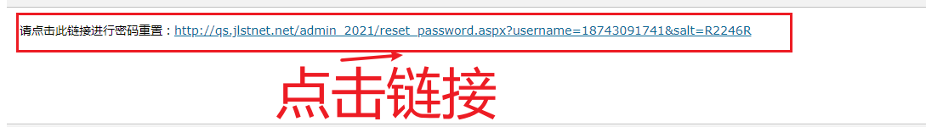



会自动生成你的新密码，进行登录即可

# 报名管理（每个活动的操作步骤相同）

登录成功-----点击导航栏的报名-----点击报名管理-----选择需要进行操作的本次竞赛报名管理。（辅导员培训活动只需要市级管理员进行审核）

重要提示：第一步进行审核操作；上报后上级部门才会接收到报名信息；第三步进行上报统计表操作，上报统计表后才代表当前上报工作最终完成。

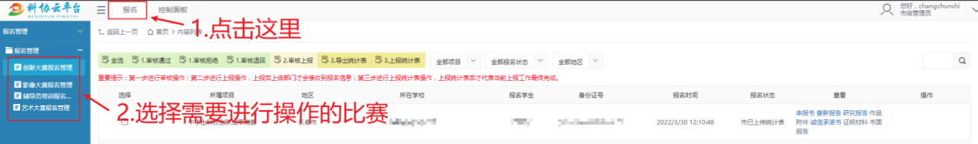

## 筛选

点击画框部分后面的下拉按钮，可以进行筛选不同地区、不同类型的参赛数据和审核状态。



## 查看学生报名信息

市级管理员点击详情，查看学生申报的具体项目，若无误，再审核通过

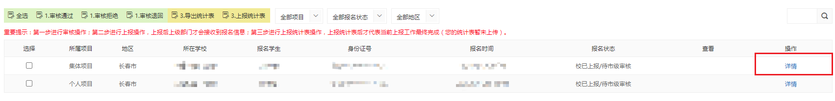

## 请先选择对应项目

当你勾选数据，点击审核时，发现上面弹出一个请先选择对应项目的提示框，这个项目就是全部项目那里没有选择，选择后再进行审核就可以了

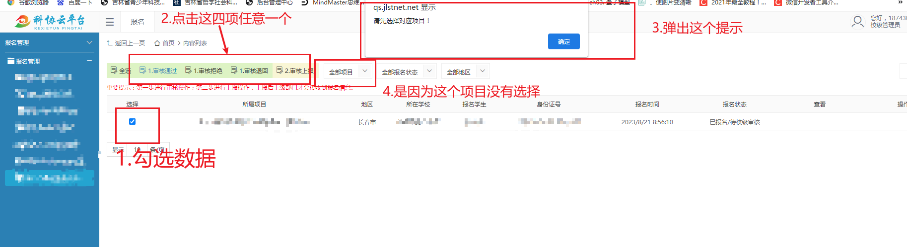

## 审核通过

查看文件后，勾选数据----点击审核通过------弹出提示框：确认审核通过所选项目？，点击确定按钮，显示审核成功，该参赛选手就会收到审核通知。

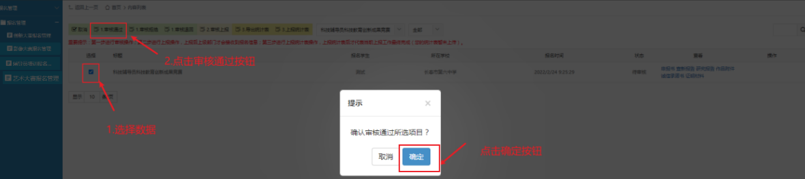

## 审核拒绝

查看文件后，选择数据-----点击审核拒绝-----在弹出的提示框中填写拒绝原因-----点击确定按钮，该参赛选手就会收到审核通知。（点完以后学生无法进行任何操作）

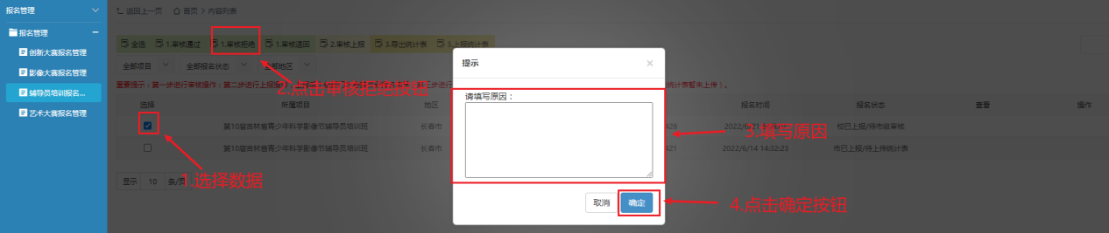

## 审核退回

查看文件后，选择数据------点击审核退回-------在弹出的提示框中填写退回原因------点击确定按钮，该参赛选手就会收到审核通知，参赛选手可以修改信息重新继续提交报名。（点这个学生才能进行修改重新报名）

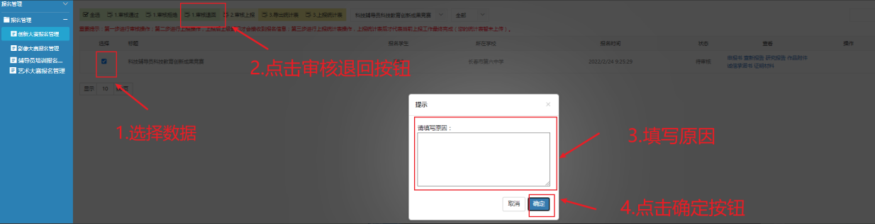

## 导出统计表

选择数据-----点击导出统计表------文件开始下载--------下载成功------文件保存在本地，进行打印盖章操作。

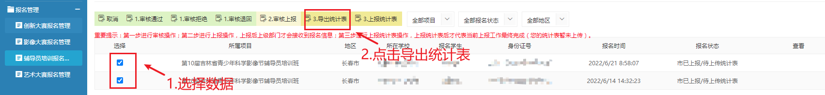

## 上报统计表

点击上报统计表----上传材料信息----点击确定按钮。（上传统计表要求盖章后扫描PDF文件（100M以内）格式进行上传，上传后不能再进行审核上报工作，如有问题请联系省级管理员！）

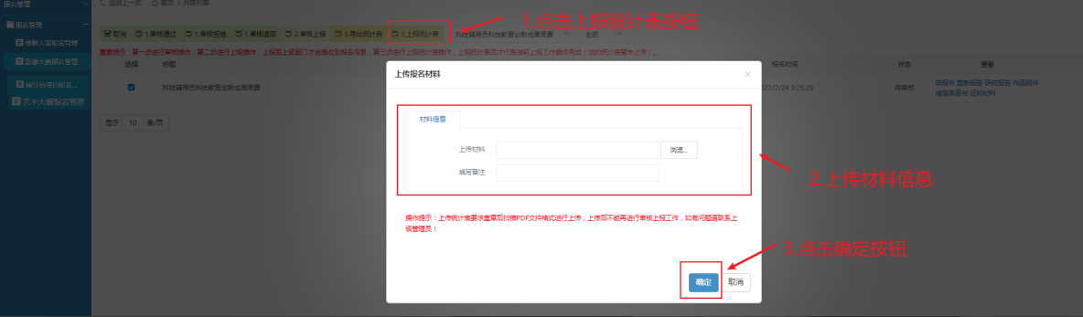

# 控制面板

登录成功后-----点击导航栏的控制面板-----点击系统用户----显示出管理员管理和学校管理两个栏目。

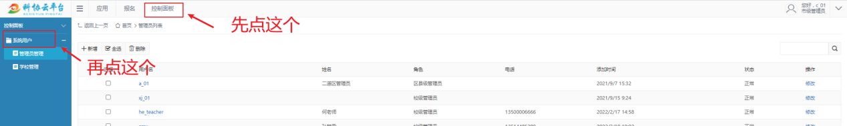

## 管理员管理

### 修改（替换管理员）

在想要修改的数据后面点击修改按钮----跳转到管理员信息页面

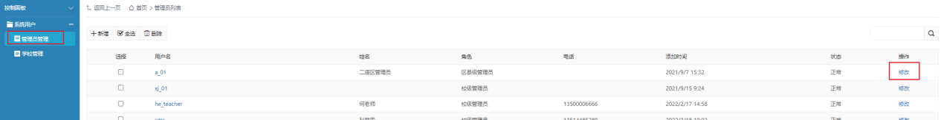

对信息进行修改后---点击提交保存按钮，信息修改成功

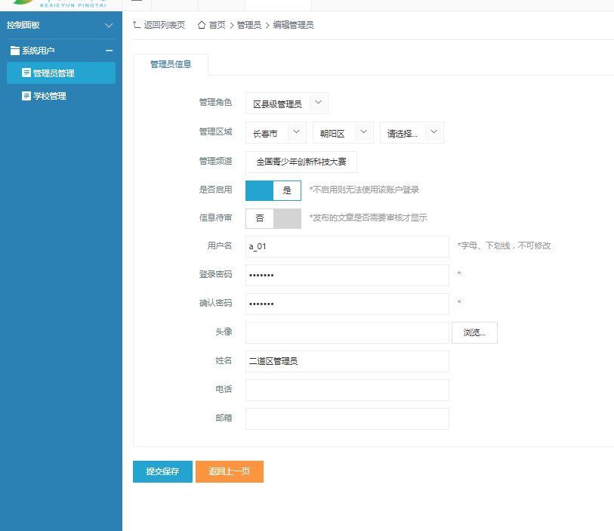

### 查询

在右上角的搜索框中输入想要查询的信息后，点击按钮，进行查询，下方会显示出想要查询的结果。

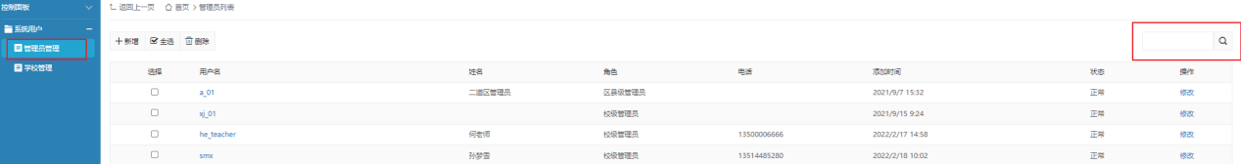

## 学校管理

### 添加学校

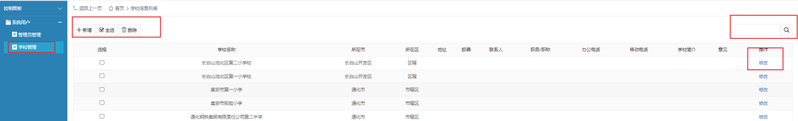

点击学校管理点击新增按钮，填写学校名称和管理区域后进行保存，区域选择市辖区。

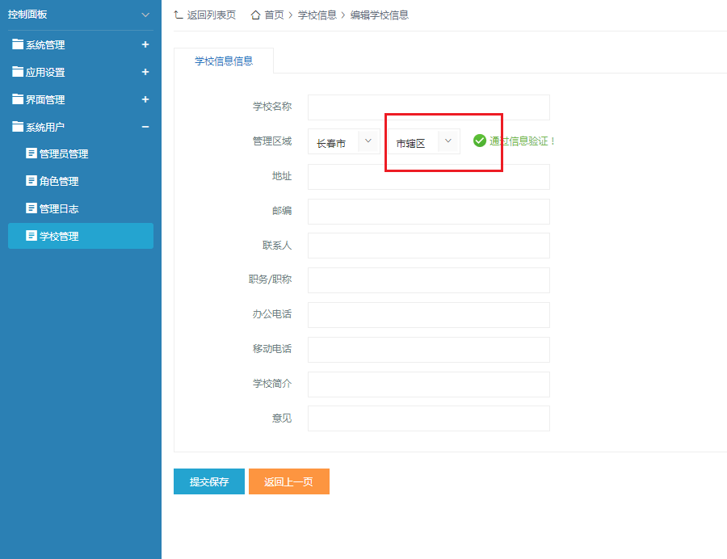

### 查询

在右上角的搜索框中输入想要查询的信息后，点击按钮，进行查询，下方会显示出想要查询的结果。

